***Nome:* ___________________________________ *Data:* __ /__ /____**

**Lê o texto com atenção**

**Um pardal ferido**

Mãe e filho viviam felizes. Mas o José, gorducho e olhos esbugalhados, de vez em quando desobedecia às suas ordens para brincar com os amigos nos campos das redondezas.

Certo dia, chegou a casa suado de tanto correr, com um pássaro nas mãozinhas meigas e carinhosas. E a mãe perguntou:

– Por que apanhaste o pardalito?

O José explicou que o passarinho estava ferido.

Então a mãe pegou devagar no pardalito com as duas mãos e disse:

– Faz-se-lhe um ninho e, quando estiver bom, deixa-se voar.

– Deixa-se voar? – perguntou o José como se dissesse que o queria para si.

– Deixa-se voar depois, José. Não voas tu sozinho quando olhas os teus barcos ou os próprios pássaros que voam?

– Mas eu não saio do quintal!

– Mas voas, José, tu bem sabes. O Homem voa, é livre, deve ser livre, pois tem o pensamento. Também os pássaros precisam de todo o espaço para voar. Talvez tenham pensamento, mas nós não sabemos…

E, por fim, perguntou:

– Onde o encontraste?

– Na árvore – respondeu o José -, entre as flores amarelas do outono.

E, depois, a mãe foi buscar uma caixinha de cartão branco e forrou-a de lã. E lá poisou o pardalito e meteu-lhe no bico migalhas brancas de pão. E o pardalito parecia olhar a mãe do menino como se dissesse:

– O que tu me fazes…

Mas já o menino, com o coração sossegado, fugira para o quintal.

*Matilde Rosa Araújo,* História de Um Rapaz (adaptado)

**I Grupo**

**1.** Quem é o autor deste texto?

_____________________________________________________________________

**2.** Quem são as personagens que participam nesta história?

_____________________________________________________________________

**3.** O que quer dizer a expressão “… **de olhos esbugalhados**…”?

Assinala com **X** a expressão que corresponde às palavras destacadas.

muito lindos. parecidos com bugalhos.

arredondados. muito arregalados.

**4.** Assinala com **X** a expressão que, de acordo com o texto, completa a seguinte afirmação.

**“Às vezes, José desobedecia à mãe porque…”**

queria brincar pelos campos das redondezas. queria estudar.

queria ir aos ninhos. queria participar nas brincadeiras dos colegas.

**5.** Um dia, o José chegou muito suado. Porquê?

__________________________________________________________________________________________________________________________________________

**6.** Que levava José nas mãos?

_____________________________________________________________________

**7.** Transcreve do texto as palavras que caracterizam as mãos do José.

**8.** O que é que a mãe tencionava fazer depois ao pardal?

_________________________________________________________________________________________________________________________________________

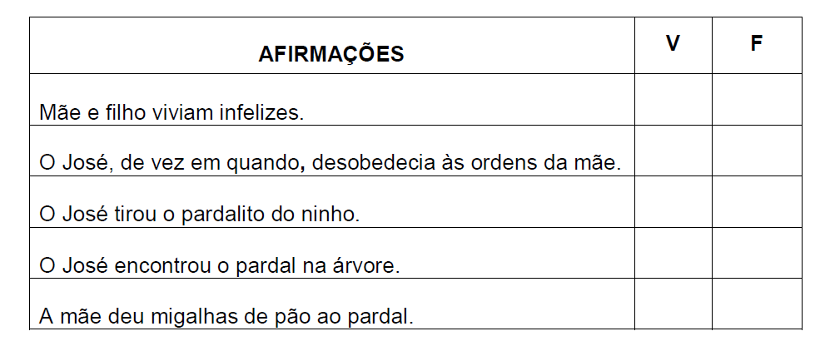**9.** De acordo com as informações do texto assinala com **X** as afirmações verdadeiras (**V**) e as falsas (**F**).

**10.** Onde é que o José tinha encontrado o pardal? Transcreve uma expressão do texto que justifique a tua resposta.

____________________________________________________________________

_____________________________________________________________________

**11.** Ordena as frases que se seguem, de acordo com a sequência das ações da história, numerando-as de **1** a **5**.

O José apanhou o pardalito.

A mãe fez um ninho para o pardalito.

A mãe pegou devagar no pardalito.

O José levou o pardalito para casa.

A mãe deu migalhas de pão ao pardalito.

**12.** Como era o ninho que a mãe do José arranjou para o pardal?

__________________________________________________________________________________________________________________________________________

**13.** Considera a frase:**“ – O que tu me fazes…”**

O que exprime essa frase? Assinala com **X** a opção que respeita o sentido do texto.

gratidão. alegria. tristeza. saudade.

**14.** Assinala com **X** a expressão que, de acordo com o texto, completa a seguinte afirmação.

**“A mãe disse ao José que ele também voava, porque…”**

tinha asas como os pássaros. praticava asa delta.

tinha liberdade para pensar e sonhar. fazia viagens de avião.

**II Grupo**

**1.** Assinala com **X** a frase que tem o mesmo significado que a frase sublinhada.

**“O José brincava com os amigos nos campos das redondezas.”**

O José brincava com os amigos nos campos próximos.

O José brincava com os amigos no pinhal.

O José brincava com os amigos nos campos afastados.

O José brincava com os amigos no recreio da escola.

**2.** Reescreve a seguinte frase, mudando a forma verbal para …

**“O José apanhou o pardal.”**

Presente _________________________________________________________

Futuro___________________________________________________________

**3.** Lê a seguinte frase.

**“- Por que apanhaste o pardalito?”**

**3.1.** Completa a seguinte afirmação:

Esta frase é do **tipo** ____________________________________________________

**3.2**. Escreve agora a frase na forma negativa.

_____________________________________________________________________

**4.** A que classe pertencem as palavras **gorducho**, **meigas**, **carinhosas** e **brancas**, referidas no texto?

____________________________________________________________________

**5.** Assinala com **X** o conjunto que apenas contém nomes comuns.

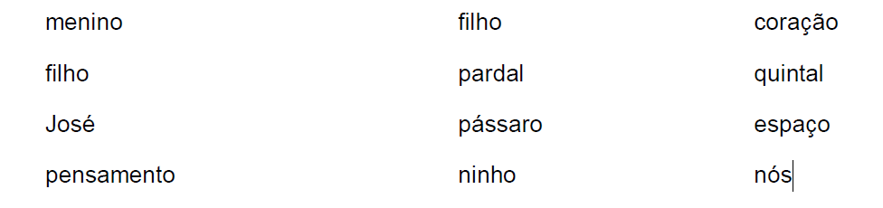

**6.** Reescreve a frase substituindo a expressão sublinhada pelo pronome pessoal correspondente.

**O José trouxe um pardal.**

**7.** Assinala com **X** o conjunto em que todas as palavras têm apenas uma sílaba.

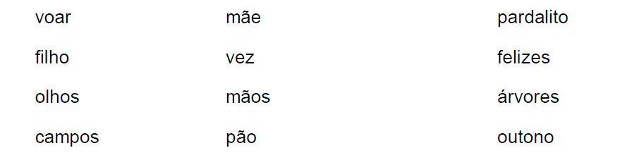

**8.** Assinala com **X** a sílaba tónica da palavra “**árvore**”.

ár vo re

**9.** Continua a família das palavras que se seguem, acrescentando mais duas palavras

a cada uma.

**caixa**

**campo**

_______________ ________________

_______________ ________________

**III Grupo**

Imagina que tu encontravas um pássaro ferido. Escreve um pequeno texto dando um final feliz à tua história.

______________________________

_______________________________________________________________________________________________________________________________________________________________________________________________________________________________________________________________________________________________________________________________________________________________________________________________________________________________________________________________________________________________________________________________________________________________________________________________________________________________________________________________________________________________________________________________________________________________________________________________________________________________________________________________________________________________________________________________________________________________________________________________________________________________________________________________________________________________________________________________________________________________________________________________________________________________________________________________________________________________________________________________________________________________

______________________________________________________________________________________________________________________________________________________________________________________________________________